健第２１３３号
平成３０年１０月２５日
各市町村健康増進主管部局長 様

大阪府健康医療部長
大阪府がん対策推進委員会がん検診部会長
（生活習慣病検診等管理指導協議会）

「がん予防重点健康教育及びがん検診実施のための指針」に基づく
がん検診の実施について（通知）

日ごろは、本府健康医療行政の推進に御理解、御協力をいただき厚くお礼申し上げます。
本府では、大阪府がん対策推進委員会がん検診部会（生活習慣病検診等管理指導協議会）を設置し、専門的な見地から市町村及び検診機関に対し、がん検診の実施方法、その効果及び精度管理のあり方等について、適切な指導を行うために協議しております。
がんを早期に発見し、適切な治療につなげるには、科学的根拠に基づき有効性（がんによる死亡の減少）が確認されたがん検診を多くの人に適切に実施することが重要です。このため、国においては「がん予防重点健康教育及びがん検診実施のための指針」（健発第0331058号平成20年3月31日厚生労働省健康局長通知別添）（以下、「指針」）により、適切な精度管理の下でがん検診を実施できるよう必要な事項を規定しているところです。
厚生労働省研究班が取りまとめたガイドラインにおいては、がん検診のもたらす利益と不利益について科学的根拠に基づき判断したうえで、推奨する検診を示していますが、指針で規定されている検診は、当該ガイドラインにおいて有効性が確認され、推奨されたものとなっております。一方で、PSA検査による前立腺がん検診等の指針外の検診や、40歳未満の乳がん検診等の指針に規定されている対象年齢以外の人への検診については、有効性が確認されておらず、不利益が利益を上回る可能性があるという理由により、推奨されておりません。
各市町村におかれましては、指針の趣旨を十分にご理解いただき、科学的根拠に基づき有効性が確認されたがん検診を適切に実施いただくとともに、指針に基づくがん検診の受診率向上等に向けて、より一層の取組みをよろしくお願いします。

＜参考１＞指針で定める市町村で実施するがん検診の内容
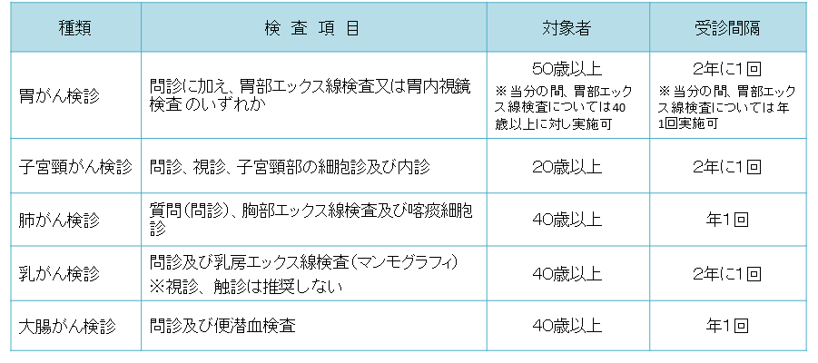
※出典：厚生労働省ホームページ「がん検診」
http://www.mhlw.go.jp/stf/seisakunitsuite/bunya/0000059490.html
『がん予防重点健康教育及びがん検診実施のための指針』

＜参考２＞
・国立がん研究センター「科学的根拠に基づくがん検診推進のページ がん検診ガイドライン推奨まとめ」
http://canscreen.ncc.go.jp/guideline/matome.html
・国立がん研究センター「科学的根拠に基づくがん検診推進のページ がん検診Q&A 医療従事者向け」
http://canscreen.ncc.go.jp/qanda/iryou.html

大阪府健康医療部保健医療室健康づくり課
生活習慣病・がん対策グループ 担当：塩田、辨野
Tel: 06-6944-6791
Fax:06-6944-7262

